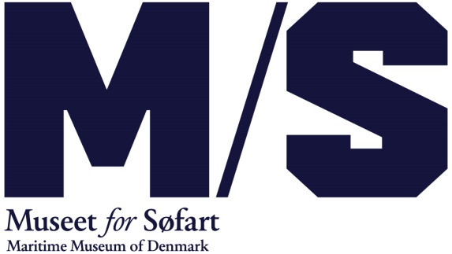
DRØMMESKIBET åbner på M/S Museet for Søfart
Kom helt tæt på søfarten når M/S Museet for Søfarts nye maritime legeunivers DRØMMESKIBET åbner den 2. oktober. Det 400 m2 store univers skal formidle glæden ved søfart og havet, og stimulere til leg, eventyr og fortællinger mellem børn, forældre og bedsteforældre. DRØMMESKIBET er støttet af Nordea-fonden og Lauritzen Fonden.
Der skal bygges bro mellem generationer gennem fortællinger, eventyr og leg i M/S Museet for Søfarts DRØMMESKIBET, der åbner den 2. oktober.
Ulla Tofte, direktør for M/S Museet for Søfart siger:
’Med DRØMMESKIBET lægger vi op til, at man skal lege, løbe og røre – alle de ting der normalt ikke er tilladt på et museum. Vi ønsker at bringe flere generationer sammen, og især bedstefædre kan komme på banen med deres viden og minder om søfart og sejlads. Museet har nu for alvor fået et tilbud til børn – også til de ikke museumsvante. Vi vil gerne være et frirum, hvor fantasien og legen er i centrum.
Tag på eventyr
Og der bliver masser af aktiviteter for børn fra 3 til 12 år. På selve DRØMMESKIBET - en parafrase over et motorskib fra 50’erne – kan man løbe, sanse, røre og få det maritime helt ind under huden. Man kan kravle ind i maskinrummet, laste og losse, sætte gang i maskintelegrafen og slappe af i skibskøjen.
’På Drømmeskibet får vi vores fælles, maritime kulturhistorie helt ind under huden. Søfartens historier og håndværk kommer tæt på både store og små. Drømmeskibet bringer generationer sammen og vil styrke både Helsingørs og Danmarks maritime fortælling og sikkert inspirere andre museer til ny og kreativ historiefortælling,’ siger Henrik Lehmann Andersen, direktør i Nordea-fonden, som støtter gode liv.
Tag en tørn i sømandsværkstedet
I sømandsværkstedet er der masser af muligheder for at blive klogere på søfarten. Her kan man lave sit eget drømmeskib og ting med reb og sejl. Gå på opdagelse i studiesamlingen og få originale maritime genstande mellem hænderne, synge sømandskaraoke og få et selfie-moment udklædt som kaptajn eller fyrbøder. Og man kan lære om maritime udtryk og lave nye selv.
’Lauritzen Fonden har rødder i det maritime, og vi er derfor stolte af at være med til at søsætte DRØMMESKIBET, som gennem en legende tilgang sætter fokus på glæden ved havet og maritim kultur. Samtidig glæder det os, at legeuniverset er udviklet i tæt samarbejde med bl.a. eksperter fra Gerlev Idrætshøjskole og Legeskibet, som har stor erfaring med at inddrage leg og bevægelse som middel til at skabe små stjernestunder mellem generationer,’ siger Inge Grønvold, direktør i Lauritzen Fonden.
DRØMMESKIBET og FYRSKIBET i efterårsferien
I skolernes efterårsferie kommer museet til at summe af aktivitet, for her har både DRØMMESKIBET og FYRSKIBET i Helsingør Havn kastet anker. På DRØMMESKIBET vil besætningsmedlemmer fra skoleskibet DANMARK og GEORG STAGE guide workshops, bygge drømmeskibe og hjælpe med at lave ting med reb og sejl, og på FYRSKIBET vil der være åbent skib, så hele familien kan få et indblik i et stykke dansk søfartshistorie.

Fakta:
- DRØMMESKIBET er støttet af Nordea-fonden og Lauritzen Fonden.
- DRØMMESKIBETs primære målgruppe er dobbelt: Børn, forældre og ældre. Førskole og indskolingsbørn (aldersgruppen 3-12 år) og ældre 65+.
- DRØMMESKIBETs fysiske rammer er M/S Museet for Søfarts indendørs bro samt et stort maritimt sømandsværksted.
- Projektet er udviklet af M/S Museet for Søfart i samarbejde med Gerlev Idrætshøjskole, CISC (Center for forskning i Idræt, Sundhed og Civilsamfund), Georg Stage og Sejlmager Hansens Eftf. ved Helle Barner. DRØMMESKIBET er designet af designstudiet Proudlypresent. Illustrationer Michael Bo Jensen.

Yderlige oplysninger:
Frederikke Møller, kommunikationschef M/S Museet for Søfart:
2628 0204 fm@mfs.dk
Tine Wickers, kommunikationschef Nordea-fonden:
4070 3784 tw@nordeafonden.dk
Maj Faurholm, ansvarlig for kommunikation, Lauritzen Fonden:
3396 8423 mfu@lauritzenfonden.com

